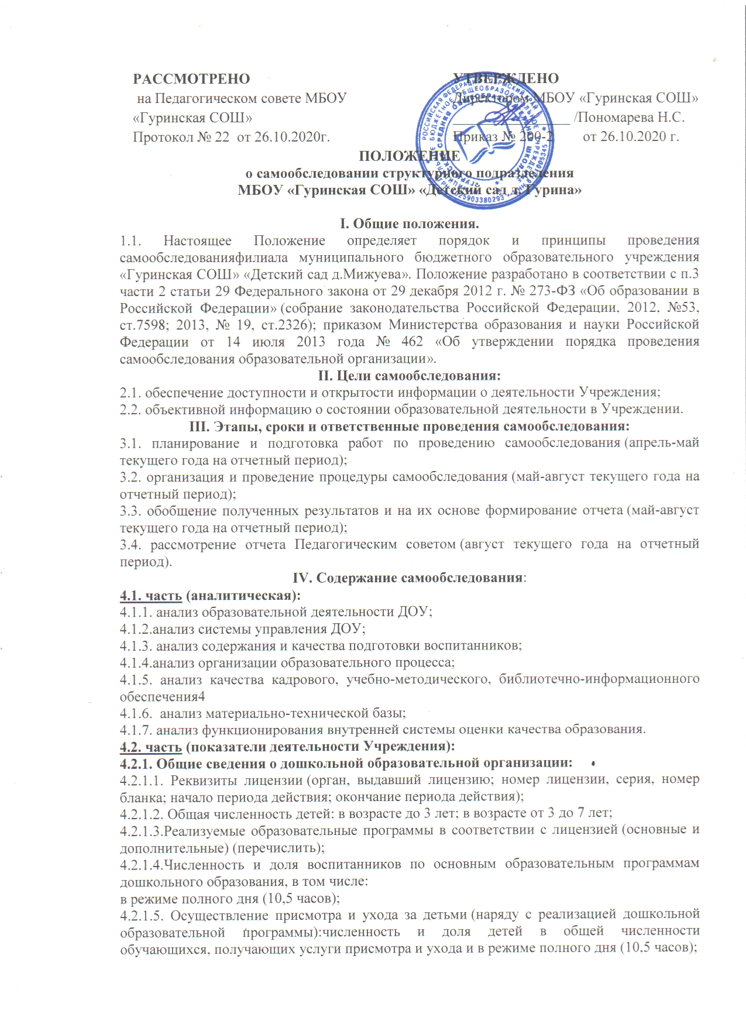
4.3. Качество реализации основной образовательной программы дошкольного образования, а также присмотра и ухода за детьми:
4.3.1. Уровень заболеваемости детей (средний показатель пропуска дошкольной образовательной организации по болезни на одного ребенка);
4.3.2. Характеристики развития детей:
доля детей, имеющий высокий уровень развития личностных качеств в соответствии с возрастом;
доля детей, имеющий средний уровень развития личностных качеств в соответствии с возрастом;
доля детей, имеющий низкий уровень развития личностных качеств в соответствии с возрастом.
4.3.3. Соответствие показателей развития детей ожиданиям родителей:
доля родителей, удовлетворенных успехами своего ребенка в дошкольном учреждении;
доля родителей, не вполне удовлетворенных успехами своего ребенка в дошкольном учреждении;
доля родителей, не удовлетворенных успехами своего ребенка в дошкольном учреждении;
4.3.4. Соответствие уровня оказания образовательных услуг ожиданиям родителей
доля родителей, полагающих уровень образовательных услуг высоким;
доля родителей, полагающих уровень образовательных услуг средним;
доля родителей, полагающих уровень образовательных услуг низким;
4.3.5. Соответствие уровня оказания услуг по присмотру и уходу за детьми ожиданиям родителей:
доля родителей, полагающих уровень услуг по присмотру и уходу за детьми высоким;
доля родителей, полагающих уровень услуг по присмотру и уходу за детьми средним;
доля родителей, полагающих уровень услуг по присмотру и уходу за детьми низким.
4.4. Кадровое обеспечение учебного процесса:
4.4.1. Общая численность педагогических работников
4.4.2. Количество/доля педагогических работников, имеющих высшее образование, из них:
4.4.3. непедагогическое.
4.4.4. Количество/доля педагогических работников, имеющих среднее специальное образование, из них:
4.4.5. непедагогическое.
4.4.6. Количество/доля педагогических работников, которым по результатам аттестации присвоена квалификационная категория, из них: высшая и первая;
4.4.7. Количество/доля педагогических работников, педагогический стаж работы которых составляет:
4.4.8. до 5 лет, в том числе молодых специалистов;
4.4.9. свыше 30 лет;
4.4.11. Количество/доля педагогических работников в возрасте от 55 лет;
4.4.12.Количество/доля педагогических работников и управленческих кадров, прошедших за последние 5 лет повышение квалификации/переподготовку по профилю осуществляемой ими образовательной деятельности в учреждениях высшего профессионального образования, а также в учреждениях системы переподготовки и повышения квалификации.
4.4.13 Доля педагогических и управленческих кадров, прошедших повышение квалификации для работы по ФГОС (в общей численности педагогических и управленческих кадров), в том числе:
4.4.14 Соотношение педагог/ребенок в дошкольной организации;
4.4.15. Наличие в дошкольной образовательной организации
4.5. Инфраструктура Учреждения:
4.5.1. Соблюдение в группах гигиенических норм площади на одного ребенка (нормативов наполняемости групп);
4.5.2. Наличие физкультурного и музыкального залов;
4.5.3. Наличие прогулочных площадок, обеспечивающих физическую активность и разнообразную игровую деятельность детей на прогулке;
4.5.4. Оснащение групп мебелью, игровым и дидактическим материалом в соответствии с ФГОС;
4.5.5. Наличие в дошкольной организации возможностей, необходимых для организации питания детей;
4.5.6. Наличие в дошкольной организации возможностей для дополнительного образования детей;
V. Результаты самообследования оформляются в виде отчета по самообследованию в соответствии с п. IV. Содержание самообследования.
Отчет по самообследованию оформляется по состоянию на 1 августа текущего года отчетного периода, заверяется руководителем. Не позднее 1 сентября текущего года, отчет о результатах самообследования размещается на официальном сайте Учреждения в информационно-телекоммуникационной сети Интернет.

